**Міністерство освіти і науки України**

**Національний технічний університет України «Київський політехнічний інститут імені Ігоря Сікорського" Факультет інформатики та обчислювальної техніки Кафедра інформатики та програмної інженерії**

**Звіт**

з лабораторної роботи № 1 з дисципліни

«Розроблення застосунків з використанням Spring Framework»

“Узагальнені типи (Generic) з підтримкою подій. Колекції”

**Виконав(ла):** Маланічев Д., ІС-13

**Перевірив(ла):** Барбарук В. М.

Київ 2023

**Лабораторна робота №1**

**Тема:** Перше знайомство з Spring Framework

**Хід роботи:**

В ході виконання роботи потрібно було створити консольний застосунок. В результаті я отримав наступну структуру проєкту:

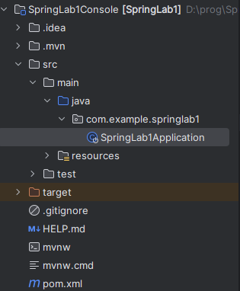

Рис. 1 Структура консольного застосунку

Лістинг коду:

package com.example.springlab1;  
  
import org.springframework.boot.CommandLineRunner;  
import org.springframework.boot.SpringApplication;  
import org.springframework.boot.autoconfigure.SpringBootApplication;  
  
@SpringBootApplication  
public class SpringLab1Application implements CommandLineRunner {  
  
 public static void main(String[] args) {  
 System.*out*.println("Begin of main");  
 SpringApplication.*run*(SpringLab1Application.class, args);  
 System.*out*.println("End of main");  
 }  
  
 @Override  
 public void run(String... args) throws Exception {  
 System.*out*.println("Hello from Spring Boot!");  
 }  
}

В результаті виконання якого маємо наступне:

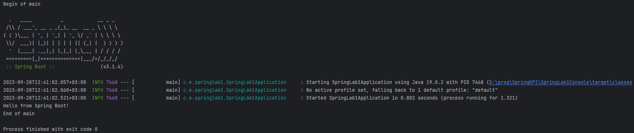

**Рис. 2** Результат виконання консольного застосунку

Наступним кроком було створення веб-застосунку. В результаті було отримано таку структуру:

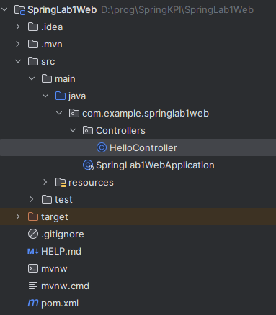

**Рис. 3** Структура веб-застосунку

Лістинг коду веб застосунку:

**SpringLab1WebApplication.java**

package com.example.springlab1web;  
  
import org.springframework.boot.SpringApplication;  
import org.springframework.boot.autoconfigure.SpringBootApplication;  
  
@SpringBootApplication  
public class SpringLab1WebApplication {  
  
 public static void main(String[] args) {  
 SpringApplication.*run*(SpringLab1WebApplication.class, args);  
 }  
  
}

**HelloController.java**

package com.example.springlab1web.Controllers;  
  
import org.springframework.stereotype.Controller;  
import org.springframework.web.bind.annotation.GetMapping;  
import org.springframework.web.bind.annotation.ResponseBody;  
  
@Controller  
public class HelloController {  
  
 @GetMapping("/")  
 @ResponseBody  
 String helloWorld(){  
 return "Hello world!";  
 }  
}

В результаті роботи цього застосунку отримаємо наступне:

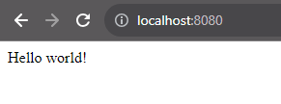

**Рис. 4** Результат роботи веб-застосування

**Висновок:** виконавши дану лабораторну роботу, ми навчилися створювати застосунки на основі Spring, розібралися з анотаціями, як @SpringBootApplication, @Component, @Order.

**GitHub:** https://github.com/DenysMalanichev/SpringLab1